
2024年第48届印尼IPA国际石油石油天然气展

2024年5月14-16 | 印度尼西亚 雅加达ICE BSD

展会介绍
IPA-印尼国际石油天然气展是印尼历史最久，是亚太地区规模较大，展商层次较高的专业展览及会议项目。由印尼石油协会主办。该展会是开拓印尼及东南亚市场，建立行业人脉，拓展企业合作机会的绝佳机会。
2024年展会迎来了第48届，由于该展会项目的稀缺性，每年发布时间较晚，但发布同期90%以上的位置都会被即可锁定，所以对印尼及周边国家拓展市场有需求的客户都需要提前至少半年进行预订才能保证选择展位的时效和较好位置。
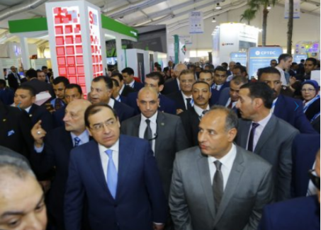
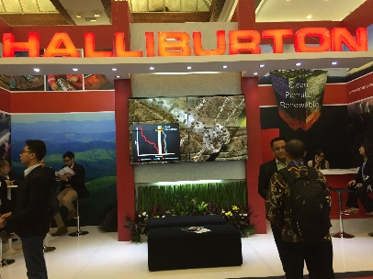
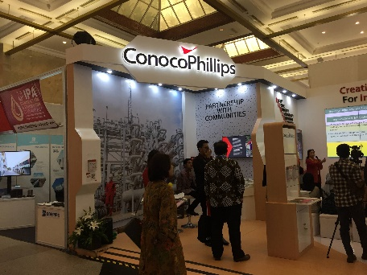

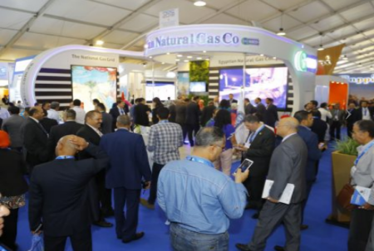
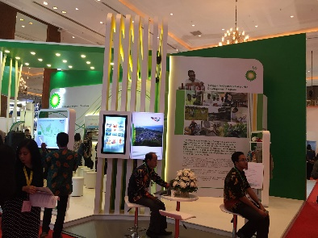
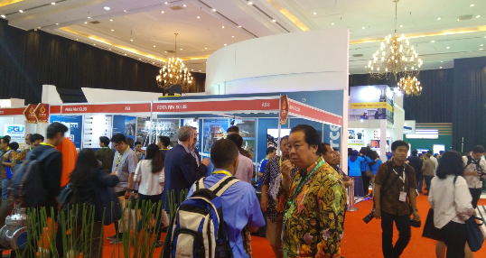

参展理由
印度尼西亚石油展是该国境内最重要，历史最久，展商层次最高的专业展览及会议，同时辐射周边国家，每年参展参观的企业及专业人士都是来自世界各地。
在印尼总统的强力支持和推荐下，2023年展商及观众会看到一个转型后的印尼石油天然气市场。更利于行业全产业链的企业拓展人脉及发展合作关系。
市场分析
石油和天然气是印尼国民经济的支柱产业，油气收入占到国民生产总值的27%，石油产量是亚洲第二，天然气产量亚洲第一，既是亚太地区重要的油气生产国，也在世界油气行业占有重要地位。中国携印尼打造“亚太油气合作区”，印尼是中石油最早“走出去”进行油气开

发资源国，在“一带一路”贸易投资论坛上，中国和印尼在北京签署了“一带一路”倡议下价值233亿美元的5个项目合同，印尼有靠近中国市场的优势，运输成本低，安全性较高。

未来五至六年，印尼有34个对外合作油气区块到期，新的油气大咖有机会进驻，中国制造也将会迎来更大的商机。

往届回顾
2021年及2022年受疫情影响，IPA采用了线上线下互动的模式共迎来278家展商和23,517名专业观众，可见其受重视程度。总统向业内人士保证，政府将继续精简官僚机构，以吸引投资者。

展品范围
认证和分类 | 压缩机 | 施工 | 顾问 | 腐蚀和磨损控制 | 钻孔 | 电子设备 | 工程 |环境 | 设备制造商 | 勘探 | 气体压缩机 | 气体处理 | 天然气配送和发电 | 天然气勘探和生产 | 气化 | 政府和监管 | 健康和安全 | 仪器仪表 | IT和通信 | 维护和修理 | 海洋 | 天然气 | 海上作业 | 管道和管线 | 便携式加热器 | 电力系统 | 工艺设备和服务 | 加工厂 | 泵 | 船 | 存储 | 工具 | 运输 | 阀门 | 完井设备

展期活动
2019年IPA以“推动印度尼西亚的石油天然气竞争力”为主题，举行了三次全体会议，一次CEO论坛，一次关于天然气的特别会议，一次技术论坛，一次PetroChallenge及配套的四个技术讨论会。首届技术会议提出了许多关键的见解，为推动上游石油天然气行业向前发展献计献策。
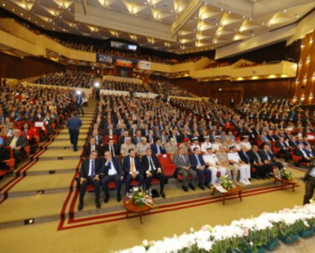
目前2023年IPA同期专业会议处于论文收集阶段，后期会公布每一场活动的具体议程安排。
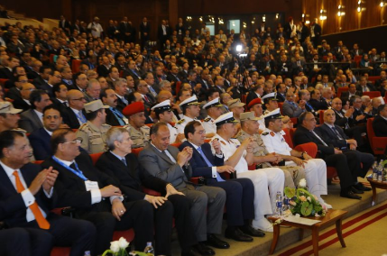
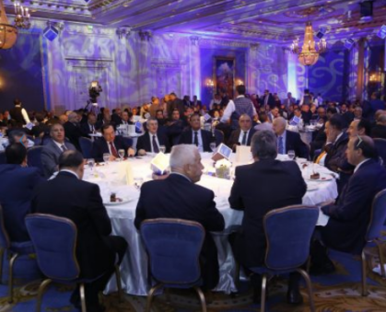

常年参展及赞助企业





